Министерство образования, науки и молодежной политики

Нижегородской области

ГБПОУ «Лукояновский Губернский колледж»

Утверждаю

Заместитель директора по УПР

_______________ В.В. Сиднев

«____» _____________ 20__ г.

**ДНЕВНИК-ОТЧЕТ**

по учебной практике

**ПМ.07 Соадминистрирование баз данных и серверов**

специальность 09.02.07 «Информационные системы и программирование»

**Выполнил:** студент 43 группы

Малахов Максим Сергеевич

**Проверил:** Смирнов А.В.,

Жадан А.В.,

**Оценка** _______________

с. Ульяново, 2022 год

УТВЕРЖДАЮ  
Заместитель директора по УПР __________ В. В. Сиднев  
«___» ________ 20___ г.

ЗАДАНИЕ

на учебную практику по специальности  
**09.02.07 Информационные системы и программирование,  
ПМ.07 Соадминистрирование баз данных и серверов,**  
студенту(ке) 4 курса 43 группы Малахов Максим Сергеевич

(Ф.И.О.)

Время прохождения практики с 24.02.2022 г. по 07.03.2022 г.

**ПРОГРАММА ПРАКТИКИ**

|  |  |  |
| --- | --- | --- |
| **№** | **Виды работ** | **Количество часов** |
| 1 | Работа с базой данных в приложении: форма авторизации. | 8 |
| 2 | Работа с базой данных в приложении: кнопки «Добавить», «Редактировать». | 8 |
| 3 | Работа с базой данных в приложении: кнопки «Удалить» | 8 |
| 4 | Создание списков. Поиск данных. | 6 |
| 5 | Создание списков. Фильтрация данных. | 6 |
| 6 | Разработка API. | 6 |
| 7 | Работа с системой контроля версий. | 6 |
| 8 | Автоматизированное модульное тестирование проекта. | 8 |
| 9 | Разработка документации проекта. | 8 |
| 10 | Защита проекта. Дифференцированный зачёт. | 8 |
|  | **Всего:** | **72** |

Рассмотрено на заседание П(Ц)К

Протокол №___ от «_____» _________________20___г.

Председатель: __________________ Н.Н Огнева

**Содержание**

Введение 9

Характеристиа места прохождения практики 9

Дневник работ 9

Заключение 9

Отчёт о прохождении практики 9

Характеристика студента от рукводителя практики 9

**Введение**

Учебная практика проходит на базе ГБПОУ «Лукояновский Губернский колледж»

Цель учебной практики состоит в овладении видом деятельности «Соадминистрирование баз данных и серверов».

Для достижения данной цели потребовалось решить следующие задачи.

1. Участие в соадминистрировании серверов.
2. Разработка политики безопасности SQL сервера, базы данных и отдельных объектов базы данных.
3. Применении законодательства Российской Федерации в области сертификации программных средств информационных технологий.

В ходе прохождения практики для проектирования и разработка информационной системы я использовал следующую литературу:

1. Фуфаев Э.В. Базы данных: учеб. Пособие для студ. Учреждений сред. Проф образования /Э.В. Фуфаев, Д.Э. Фуфаев. – 10-е изд., стер. – М.: Издательский центр «Академия», 2015.-320с.
2. Федорова Г.Н. Основы проектирования баз данных : учебник для студ. Учреждений сред. Проф. / Г.Н. Федорова. – М.: Издательский центр «Академия», 2017. – 224с.
3. Основы проектирования баз данных: Учебное пособие / Голицына О.Л., Партыка Т.Л., Попов И.И., - 2-е изд. - М.:Форум, НИЦ ИНФРА-М, 2016. - 416 с.: 60x90 1/16. - (Профессиональное образование) [Электронный ресурс; Режим доступа http://znanium.com/catalog/product/552969].
4. Рудаков А.В. Технология разработки программных продуктов. Практикум: учеб. пособие для студ. учреждений сред. проф. образования/ А.В.Рудаков, Г.Н. Федорова. – 4-е изд., стер. - М.: Издательский центр «Академия», 2014.-192с.
5. Федорова Г.Н. Разработка, внедрение и адаптация программного обеспечения отраслевой направленности: Учебное пособие. / Федорова Г.Н. - М.:КУРС, НИЦ ИНФРА-М, 2016. - 336 с.: [Электронный ресурс; Режим доступа: http://znanium.com/catalog/product/544732].
6. Гагарина Л.Г. Технология разработки программного обеспечения: учеб. пособие / Л.Г. Гагарина, Е.В. Кокорева, Б.Д. Виснадул ; под ред. Л.Г. Гагариной. — М. : ИД «ФОРУМ» : ИНФРА-М, 2017. — 400 с. — (Высшее образование). - [Электронный ресурс; Режим доступа: http://znanium.com/catalog/product/768473].

**Характеристика места прохождения практики**

**Основные сведения**

Название образовательной организации: Государственное бюджетное профессиональное образовательное учреждение "Лукояновский Губернский колледж".

Дата создания образовательной организации: 11 декабря 1943 года.

Учредитель: Министерство образования, науки и молодежной политики Нижегородской области.

Место нахождения образовательной организации: 607811, Нижегородская область, Лукояновский р-н, с. Ульяново, ул. Пролетарская д. 130

Место нахождения филиалов образовательной организации: Гагинский филиал: 607870 Нижегородская область, с. Гагино, ул. Терёхина, д. 12.

Режим, график работы:

Понедельник-пятница с 8.00 до 17.00

Суббота с 8.00 до 14.00

Контактные телефоны: Тел./факс приёмной комиссии: 8(831)96 44-200

Телефон приёмной директора:8(831)96 44-201

Телефон бухгалтерии:8(831)96 44-147

Адреса электронной почты: luk-gk@yandex.ru

Контактная информация учредителя: Петрова Ольга Викторовна, Министр образования, науки и молодежной политики Нижегородской области

603950, г. Нижний Новгород, ул. Ильинская, д. 18

+7 (831) 433-24-51 — приемная

+7 (831) 434-11-90 — факс

official@obr.kreml.nnov.ru

https://minobr.government-nnov.ru

ОГРН 1035205388624

ИНН 5260103110

КПП 526001001

**Для реализации программы учебной практики профессионального модуля предусмотрены следующие специальные помещения:**

Лаборатория **Программирования и баз данных**, оснащенная:

* Автоматизированное рабочее место преподавателя (Intel Core Duo CPU E8500, 2Гб ОЗУ).
* Автоматизированные рабочие места на 13 обучающихся (Intel Core Duo CPU E7500, 2Гб ОЗУ).
* Проектор NEC NP210 (NP210G) , в комплекте с потолочным креплением.
* Интерактивная доска Hitachi FX-77 WD Star Board.
* Программное обеспечение общего и профессионального назначения, в том числе включающее в себя следующее ПО:
  + MS Windows;
  + MS Office;
  + MySQL Community Server;
  + MySQL Workbench Community Edition;
  + Microsoft Visual Studio;
  + Visual Paradigm Community Edition.

**Информационное обеспечение реализации программы**

Для реализации программы библиотечный фонд образовательной организации имеет печатные и электронные образовательные и информационные ресурсы, рекомендуемые для использования в образовательном процессе.

**Печатные издания**

1. Фуфаев Э.В. Базы данных: учеб. Пособие для студ. Учреждений сред. Проф образования /Э.В. Фуфаев, Д.Э. Фуфаев. – 10-е изд., стер. – М.: Издательский центр «Академия», 2015.-320с.
2. Федорова Г.Н. Основы проектирования баз данных : учебник для студ. Учреждений сред. Проф. / Г.Н. Федорова. – М.: Издательский центр «Академия», 2017. – 224с.

**Электронные издания (электронные ресурсы)**

1. Основы проектирования баз данных: Учебное пособие / Голицына О.Л., Партыка Т.Л., Попов И.И., - 2-е изд. - М.:Форум, НИЦ ИНФРА-М, 2016. - 416 с.: 60x90 1/16. - (Профессиональное образование) [Электронный ресурс; Режим доступа http://znanium.com/catalog/product/552969].

**Дополнительные источники**

1. Рудаков А.В. Технология разработки программных продуктов. Практикум: учеб. пособие для студ. учреждений сред. проф. образования/ А.В.Рудаков, Г.Н. Федорова. – 4-е изд., стер. - М.: Издательский центр «Академия», 2014.-192с.
2. Федорова Г.Н. Разработка, внедрение и адаптация программного обеспечения отраслевой направленности: Учебное пособие. / Федорова Г.Н. - М.:КУРС, НИЦ ИНФРА-М, 2016. - 336 с.: [Электронный ресурс; Режим доступа: http://znanium.com/catalog/product/544732].
3. Гагарина Л.Г. Технология разработки программного обеспечения: учеб. пособие / Л.Г. Гагарина, Е.В. Кокорева, Б.Д. Виснадул ; под ред. Л.Г. Гагариной. — М. : ИД «ФОРУМ» : ИНФРА-М, 2017. — 400 с. — (Высшее образование). - [Электронный ресурс; Режим доступа: http://znanium.com/catalog/product/768473].

**Дневник работ по учебной практике**

|  |  |  |  |  |  |
| --- | --- | --- | --- | --- | --- |
| **№** | **Тема** | **Дата** | **Кол-во часов** | **Оценка** | **Подпись руководителя** |
| **1** | Работа с базой данных в приложении: форма авторизации | **24.02.2022** | **8** |  |  |

**Содержание работ**

Добавил форму авторизации

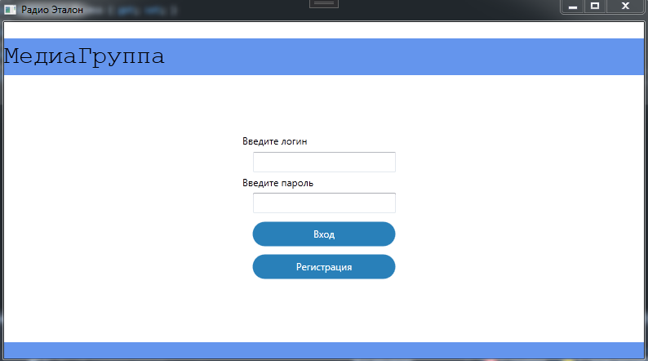

Код со страницы авторизации (aut.xaml)

<Grid>

<StackPanel Width="200">

<TextBlock Text="Введите логин" Grid.Row="0"/>

<TextBox Name="Login"></TextBox>

<TextBlock Text="Введите пароль" Grid.Row="1"/>

<PasswordBox Name="Password"></PasswordBox>

<Button Click="Button_Click" Content="Вход"></Button>

<Button Click="Button_Click_1" Content="Регистрация"></Button>

</StackPanel>

</Grid>

Код из aut.xaml.cs

public partial class aut : Page

{

public aut() => InitializeComponent();

private void Button_Click(object sender, RoutedEventArgs e)

{

if (!string.IsNullOrWhiteSpace(Login.Text) && MediaGrEntities.GetContext().Users.Any(x => x.login == Login.Text))

{

if (MediaGrEntities.GetContext().Users.Any(x => x.login == Login.Text && x.password == Password.Password))

{

var user = MediaGrEntities.GetContext().Users.First(x => x.login == Login.Text && x.password == Password.Password);

Data.Access = user.Access;

Data.UserID = user.ID;

Classes.ManagerPage.MainFrame.Navigate(new Menu());

}

else

MessageBox.Show("Пароль не верный!");

}

else

MessageBox.Show("Такого пользователя не существует!");

}

private void Button_Click_1(object sender, RoutedEventArgs e) => Classes.ManagerPage.MainFrame.Navigate(new reg());

}

|  |  |  |  |  |  |
| --- | --- | --- | --- | --- | --- |
| **№** | **Тема** | **Дата** | **Кол-во часов** | **Оценка** | **Подпись руководителя** |
| **2** | Работа с базой данных в приложении: кнопки «Добавить», «Редактировать». | **25.02.2022** | **8** |  |  |

**Содержание работ**

**Добавил кнопку «Редактировать» и «Добавить» на страницах**

|  |  |  |  |  |  |
| --- | --- | --- | --- | --- | --- |
| **№** | **Тема** | **Дата** | **Кол-во часов** | **Оценка** | **Подпись руководителя** |
| **3** | Работа с базой данных в приложении: кнопки «Удалить» | **26.02.2022** | **8** |  |  |

**Содержание работ**

|  |  |  |  |  |  |
| --- | --- | --- | --- | --- | --- |
| **№** | **Тема** | **Дата** | **Кол-во часов** | **Оценка** | **Подпись руководителя** |
| **4** | Создание списков. Поиск данных. | **28.02.2022** | **6** |  |  |

**Содержание работ**

Создал поиск данных в таблице OrderPage.xaml

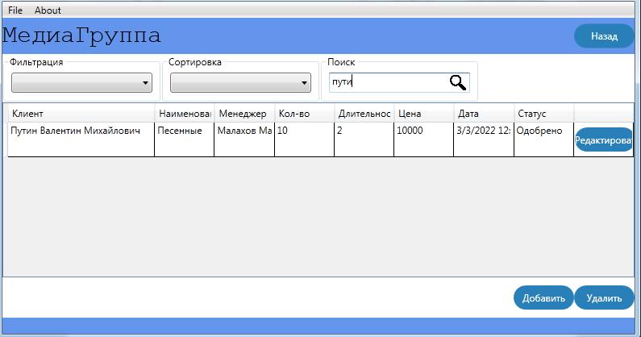

Код со страницы OrderPage.xaml

<GroupBox Header="Поиск">

<Grid>

<TextBox x:Name="TbSearch" HorizontalAlignment="Center" ToolTip="Поиск" TextChanged="TbSearch_TextChanged" Padding="0,0,25,0"/>

<Image Source="D:\Малахов\курсач\кака.png" Height="20" HorizontalAlignment="Right" Margin="0,0,10,0"></Image>

</Grid>

</GroupBox>

Код со страницы OrderPage.xaml.cs

private void TbSearch_TextChanged(object sender, TextChangedEventArgs e)

{

var searchText = TbSearch.Text.ToLower();

var list = new List<Order>();

MediaGrEntities.GetContext().Orders.ToList().ForEach(x =>

{

if (x.Service.Title.ToLower().Contains(searchText) ||

x.Client.Fullname.ToLower().Contains(searchText) ||

x.Manager.Fullname.ToLower().Contains(searchText) ||

x.Date.ToString().Contains(searchText))

list.Add(x);

});

DGridOrder.ItemsSource = list;

}

|  |  |  |  |  |  |
| --- | --- | --- | --- | --- | --- |
| **№** | **Тема** | **Дата** | **Кол-во часов** | **Оценка** | **Подпись руководителя** |
| **5** | Создание списков. Фильтрация данных. | **01.03.2022** | **6** |  |  |

**Содержание работ**

Создал фильтрацию данных данных в таблице OrderPage.xaml

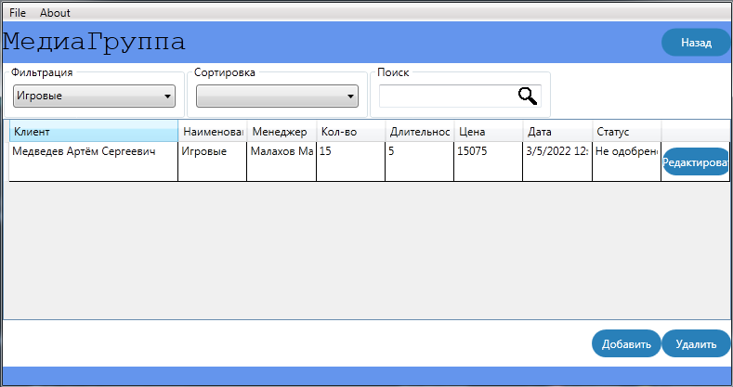

Код со страницы OrderPage.xaml

<GroupBox Header="Фильтрация">

<ComboBox Name="CBFilter" HorizontalAlignment="Left" ToolTip="Фильтрация" SelectionChanged="CBFilter_SelectionChanged"/>

</GroupBox>

Код со страницы OrderPage.xaml.cs

private void CBFilter_SelectionChanged(object sender, SelectionChangedEventArgs e)

{

DGridOrder.ItemsSource = MediaGrEntities.GetContext().Orders.Where(x => x.Service.Title == CBFilter.SelectedItem.ToString()).ToList();

}

|  |  |  |  |  |  |
| --- | --- | --- | --- | --- | --- |
| **№** | **Тема** | **Дата** | **Кол-во часов** | **Оценка** | **Подпись руководителя** |
| **6** | Разработка API. | **02.03.2022** | **6** |  |  |

**Содержание работ**

Создал сортировку данных в таблице OrderPage.xaml

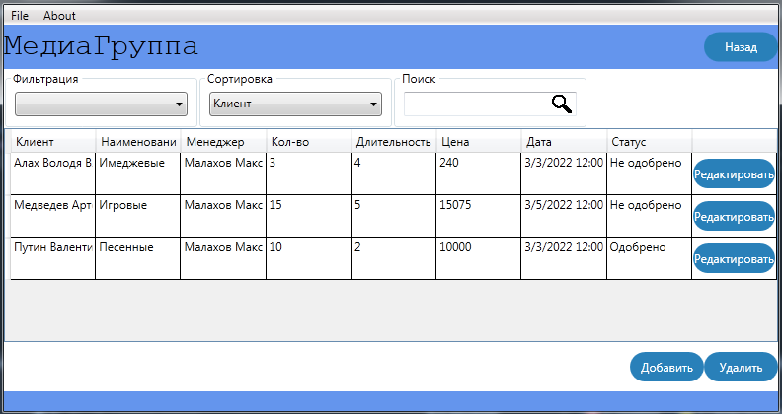

Код со страницы OrderPage.xaml

<GroupBox Header="Сортировка">

<ComboBox Name="CBSort" HorizontalAlignment="Left" ToolTip="Сортировка" SelectionChanged="CBSort_SelectionChanged"/>

</GroupBox>

Код со страницы OrderPage.xaml.cs

public OrderPage()

{

InitializeComponent();

CBFilter.ItemsSource = MediaGrEntities.GetContext().Services.GroupBy(x => x.Title).Select(x => x.Key).ToList();

CBSort.ItemsSource = DGridOrder.Columns.Select(x=> x.Header).ToList();

}

private void CBSort_SelectionChanged(object sender, SelectionChangedEventArgs e)

{

var list = DGridOrder.ItemsSource.Cast<Order>().ToList();

switch (CBSort.SelectedItem.ToString())

{

case "Клиент":

DGridOrder.ItemsSource = list.OrderBy(x => x.Client.Fullname).ToList();

break;

case "Сервис":

DGridOrder.ItemsSource = list.OrderBy(x => x.Service.Title).ToList();

break;

case "Сумма":

DGridOrder.ItemsSource = list.OrderBy(x => x.Price).ToList();

break;

case "Длительность":

DGridOrder.ItemsSource = list.OrderBy(x => x.DurationInSecond).ToList();

break;

}

}

|  |  |  |  |  |  |
| --- | --- | --- | --- | --- | --- |
| **№** | **Тема** | **Дата** | **Кол-во часов** | **Оценка** | **Подпись руководителя** |
| **7** | Работа с системой контроля версий | **03.03.2022** | **6** |  |  |

**Содержание работ**

|  |  |  |  |  |  |
| --- | --- | --- | --- | --- | --- |
| **№** | **Тема** | **Дата** | **Кол-во часов** | **Оценка** | **Подпись руководителя** |
| **8** | Автоматизированное модульное тестирование проекта. | **04.03.2022** | **8** |  |  |

**Содержание работ**

|  |  |  |  |  |  |
| --- | --- | --- | --- | --- | --- |
| **№** | **Тема** | **Дата** | **Кол-во часов** | **Оценка** | **Подпись руководителя** |
| **9** | Разработка документации проекта. | **05.03.2022** | **8** |  |  |

**Содержание работ**

|  |  |  |  |  |  |
| --- | --- | --- | --- | --- | --- |
| **№** | **Тема** | **Дата** | **Кол-во часов** | **Оценка** | **Подпись руководителя** |
| **10** | Защита проекта. Дифференцированный зачёт. | **07.03.2022** | **8** |  |  |

**Содержание работ**

**Заключение**

В результате прохождения учебной практики на базе ГБПОУ «Лукояновский Губернский колледж» мной был освоен следующий вид деятельности: «Соадминистрирование баз данных и серверов»

Для достижения данной цели были решены следующие задачи.

1. Участие в соадминистрировании серверов.
2. Разработка политики безопасности SQL сервера, базы данных и отдельных объектов базы данных.
3. Применении законодательства Российской Федерации в области сертификации программных средств информационных технологий.

В ходе прохождения практики для проектирования и разработка информационной системы мной была использована следующая литература:

1. Фуфаев Э.В. Базы данных: учеб. Пособие для студ. Учреждений сред. Проф образования /Э.В. Фуфаев, Д.Э. Фуфаев. – 10-е изд., стер. – М.: Издательский центр «Академия», 2015.-320с.
2. Федорова Г.Н. Основы проектирования баз данных : учебник для студ. Учреждений сред. Проф. / Г.Н. Федорова. – М.: Издательский центр «Академия», 2017. – 224с.
3. Основы проектирования баз данных: Учебное пособие / Голицына О.Л., Партыка Т.Л., Попов И.И., - 2-е изд. - М.:Форум, НИЦ ИНФРА-М, 2016. - 416 с.: 60x90 1/16. - (Профессиональное образование) [Электронный ресурс; Режим доступа http://znanium.com/catalog/product/552969].
4. Рудаков А.В. Технология разработки программных продуктов. Практикум: учеб. пособие для студ. учреждений сред. проф. образования/ А.В.Рудаков, Г.Н. Федорова. – 4-е изд., стер. - М.: Издательский центр «Академия», 2014.-192с.
5. Федорова Г.Н. Разработка, внедрение и адаптация программного обеспечения отраслевой направленности: Учебное пособие. / Федорова Г.Н. - М.:КУРС, НИЦ ИНФРА-М, 2016. - 336 с.: [Электронный ресурс; Режим доступа: http://znanium.com/catalog/product/544732].
6. Гагарина Л.Г. Технология разработки программного обеспечения: учеб. пособие / Л.Г. Гагарина, Е.В. Кокорева, Б.Д. Виснадул ; под ред. Л.Г. Гагариной. — М. : ИД «ФОРУМ» : ИНФРА-М, 2017. — 400 с. — (Высшее образование). - [Электронный ресурс; Режим доступа: http://znanium.com/catalog/product/768473].

**ОТЧЕТ О ПРОХОЖДЕНИИУЧЕБНОЙ ПРАКТИКИ**

**ПМ 05 «Проектирование и разработка информационных систем»**

Сроки прохождения практики: 15.12.2021 г. - .

Я, Малахов Максим Сергеевич, студент 43 группы проходил практику на предприятии ГБПОУ «Лукояновский Губернский колледж»*.*

Целью практики было овладение видом деятельности «Соадминистрирование баз данных и серверов».

**Были освоены следующие компетенции:**

* Выявлять технические проблемы, возникающие в процессе эксплуатации баз данных и серверов
* Осуществлять администрирование отдельных компонент серверов
* Формировать требования к конфигурации локальных компьютерных сетей и серверного оборудования, необходимые для работы баз данных и серверов
* Осуществлять администрирование баз данных в рамках своей компетенции
* Проводить аудит систем безопасности баз данных и серверов, с использованием регламентов по защите информации.

**Были решены следующие задачи:**

* Участие в соадминистрировании серверов.
* Разработка политики безопасности SQL сервера, базы данных и отдельных объектов базы данных.
* Применении законодательства Российской Федерации в области сертификации программных средств информационных технологий.

Завершившаяся практика совпала с моими ожиданиями в том, что я приобрел полезные практические и теоретические навыки в проектировании и разработке информационной системы (в рамках индивидуального задания). Так же я узнал о новых тенденциях и методах разработки информационных систем, тестировании системы на наличие ошибок.

Своим главным достижением во время прохождения практики я считаю закрепление и углубление теоретических знаний, полученных на занятиях.

Самым важным для формирования опыта практической деятельности было приобретение опыта профессиональной деятельности и самостоятельной работы.

Прохождение учебной практики повлияло на возможный выбор места работы в будущем, так как я увидел(а) свою специальность в более углубленной форме.

«____» ______ 20__ г. __________________

Дата Подпись